Travail de groupe

thème : Conception et réalisation d'une base de données pour l’enregistrement des naissances en utilisant Python et MySQL.

1) identification des acteurs :
- fonctionnaire
- administrateur

2) le diagramme de cas d’utilisation
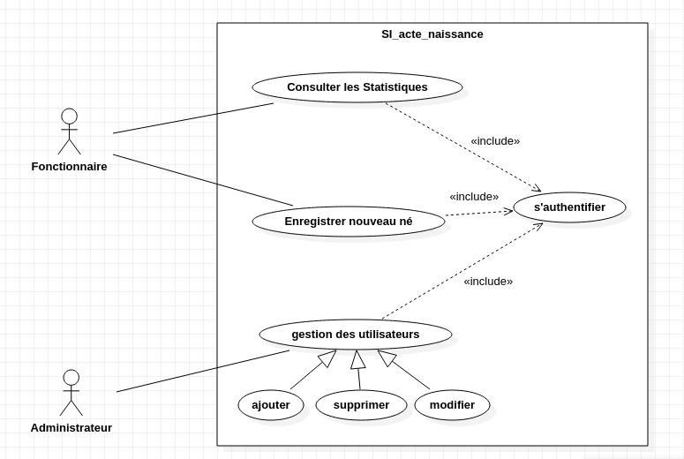

2) le diagramme de classe

